小腦腳腫瘤與迷路後切除手術
病例報告
38歲女性，本身除B型肝炎帶原外無其他全身性內科病史。主訴為頭暈兩年，合併左耳耳鳴、耳悶及自覺聽力下降。在外院接受磁振造影檢查，發現約莫3公分大的左側小腦腳腫瘤，從影像學上懷疑為腦膜瘤(圖1)，因而至本院神經外科及耳鼻喉科求診。於本院耳科進行純音聽力檢查(pure tone audiometry)可見左耳於高頻有感音性聽損約莫30分貝，語音辨識率為96%，仍為可使用的聽力(serviceable ear)(圖2)。和病人討論後，決定採取迷路後(retrolabyrinthine approach)腫瘤切除手術，將腫瘤切除，術後恢復良好，隔日即轉出加護病房回到普通病房，無產生併發症如：顏面神經麻痺、吞嚥困難，聽力亦有保留。

圖1、磁振造影檢查可見3公分大的左側小腦腳腫瘤
(1)矢狀切面 (2)冠狀切面
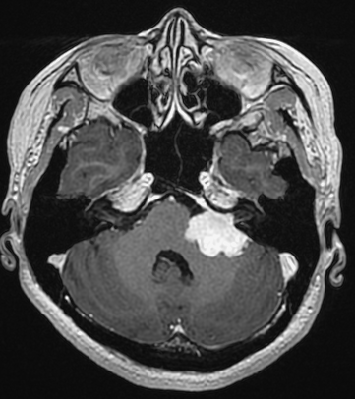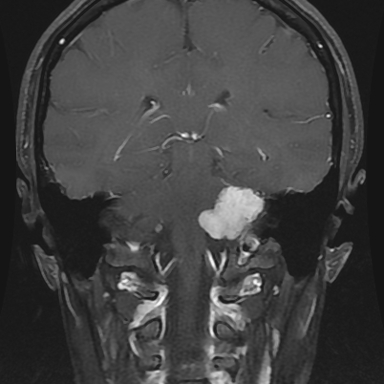
圖2、純音聽力檢查可見左側感音性聽損，但仍為可使用的聽力(serviceable ear)
個案討論
小腦腳腫瘤最常見的症狀為：聽力下降、頭暈，若腫瘤較大，亦有可能出現顏面神經麻痺、三叉神經麻痺、吞嚥困難等症狀。最常見的腫瘤型態為聽神經瘤(acoustic neuroma)，第二常見為本案的腦膜瘤(約佔10%)。
若聽力已受到腫瘤影響，傳統上的手術方法，我們會選擇經迷路手術切除(translabyrinthine approach)，好處為手術視野較佳，且可直接接觸到內聽道以清除內聽道之腫瘤；惟此手術方法會破壞內耳結構，故術後無法保留聽力。(如圖3)
但若聽力未受腫瘤影響，如本個案，手術方法的選擇上可以考慮迷路後手術(retrolabyrinthine approach)，保留內耳的結構，取出腫瘤；惟此方法的手術視野較為侷限，但有機會保留部分聽力。(如圖4)
因為每位患者手術前的身體狀況、腫瘤大小以及腫瘤造成的症狀均有不同，適合的手術方法亦也不同，手術前需與臨床醫師作好充分溝通，以選擇最為適合自己的手術方法。

圖3
圖4

參考資料：
- E. ZANOLETTI, A. MARTINI, E. EMANUELLI, et al. Lateral approaches to the skull base. Acta Otorhinolaryngol Ital. 2012 Oct; 32(5): 281–287.
病歷編號：DDIJDCEJ 文/整理：房暐宸醫師 指導：王懋哲醫師

